报告信息网上公开表
用人单位名称 | 山东诚邦化工有限公司Z23B10033
地址 | 山东省德州市武城县武城镇刘寨村
联系人 | 吕荣飞
项目类别 | 检测
项目组人员 | 曹硕、荆树安
现场调查人 | 曹硕、荆树安 | 现场采样人 | 曹硕、荆树安
现场检测人 | 曹硕、荆树安 | 用人单位陪同人 | 吕荣飞
现场采样与检测时间 | 2023.10.17
现场调查  照片 | 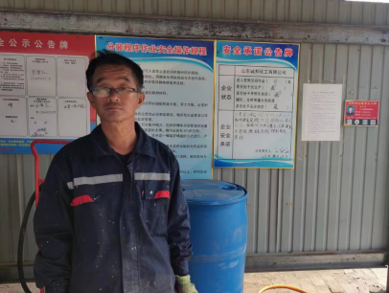
现场采样  照片 | 、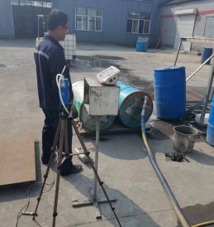
现场检测
照片

